SINAV VE SONUÇLARIN DEĞERLENDİRME AKIŞ ŞEMASI

PUKÖ
DÖNGÜSÜ

SORUMLU

İŞ AKIŞI
FAALİYET / AÇIKLAMA

DOKÜMAN /
KAYIT

Planlama

Planlama

MYO Müdürlüğü

Program Danışmanları

MYO'lunda sınavların yapılacağı tarih aralığı belirlenir.

Sınavların yapılacağı tarih aralığı içinde kalmaya özen gösterilerek program danışmanları tarafından her ders için ayrı
Tüm Sınavlar için Tarih aralığının Belirlenmesi

ayrı sınav tarihleri, sınavın yapılacağı yer ve saat belirlenir.

Uygulama

Uygulama

Uygulama

Uygulama

Uygulama

Uygulama

MYO
Müdürlüğü

Öğrenci işleri

İlgili Öğretim Elemanı

İlgili Öğretim Elemanı

İlgili Öğretim
Elemanı

İlgili Öğretim Elemanı

MYO Müdürlük
Derslerin sınav tarihlerinin
belirlenmesi

onayı

Sınav tarihlerinin ilanı

Sınavın Gerçekleştirilmesi

Sınav Kağıtlarının Okunması

Sınav Sonuçlarının OBYS’ye girilmesi
Sınav Sonuçlarının İlan Edilmesi

Belirlenen sınav tarihlerini MYO müdürü onaylar

Onaylanan listeler duyuru Panosunda ve egeatasaglik.ege.edu.tr adresi duyurular kısmında ilan edilir.

Sınav belirlenen tarik ve saatte belirlenen derslikte gerçekleştirilir. Sınavın yapılmasından dersi veren öğretim elemanı sorumludur. Gerektiğinde MYO müdürlüğü tarafından gözetmen tayin edilir.

İlgili Öğretim elemanı sınav kağıtlarını
sınav yönetmeliğine göre değerlendirir.

İlgili Öğretim elemanı değerlendirdiği sınav sonuçlarını OBYS’ye girişini yapar.

Öğrenci sınav sonuçlarını kendi şifresi
ile OBYS’ye girerek öğrenir

OBYS

OBYS

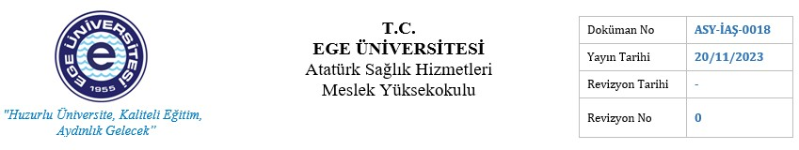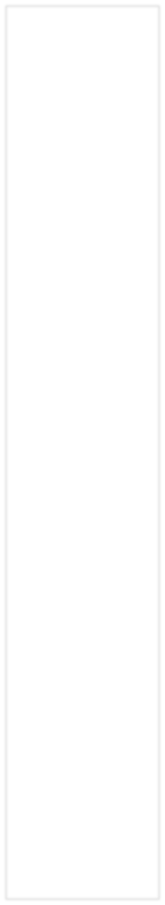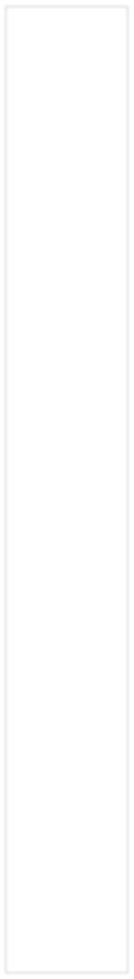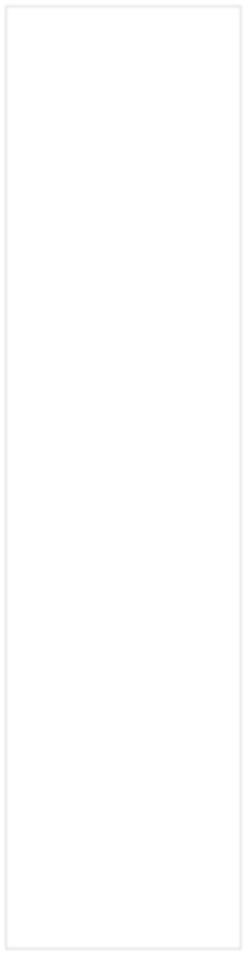HAZIRLAYAN

Dr.Öğr.Üyesi Ufuk MERT
Kalite Sorumlusu
KONTROL EDEN
Ahmet YİĞİT
Yüksekokul Sekreteri
ONAYLAYAN
Prof. Dr. Ali EKŞİ
Yüksekokul Müdürü

